«Шахматы в школах»
Сокрустов Игорь Анатольевич – вице-президент Калужской областной федерации шахмат
8 августа 2016 года в Калуге состоялась рабочая встреча губернатора области Анатолия Артамонова и президента Международной шахматной федерации (ФИДЕ) Кирсана Илюмжинова.
Обсуждались перспективы сотрудничества между Правительством Калужской области и ФИДЕ. Речь, в частности, шла о реализации в общеобразовательных организациях нашего региона международного проекта «Шахматы в школах».
Как отметил Кирсан Илюмжинов, данная инициатива поддерживается во многих странах мира. Приобщение детей и подростков к игре в шахматы, которая «сочетает в себе науку, культуру и спорт», способствует всестороннему развитию личности. По словам президента ФИДЕ, в настоящее время в мире свыше шестисот миллионов людей увлечены шахматами. Цель федерации – увеличить количество поклонников этой интеллектуальной игры до одного миллиарда.
По итогам встречи Анатолий Артамонов и Кирсан Илюмжинов подписали меморандум о сотрудничестве между ФИДЕ и Правительством Калужской области.
Согласно документу, Международная шахматная федерация будет оказывать активное содействие развитию игры в шахматы в нашей области.
Отметив большое значение данного вида спорта для гармоничного развития подрастающего поколения, Анатолий Артамонов подчеркнул, что будет и в дальнейшем поддерживать проект «Шахматы в школах». «Мы будет эту программу всячески продвигать, а также поощрять педагогов и директоров школ, которые будут активно заниматься этой работой. Уверен, что игра в шахматы будет способствовать повышению успеваемости наших детей, и убережет их от пагубных привычек», - отметил губернатор.
По итогам встречи даны были поручения Министерству образования Калужской области по внедрению шахмат в каждую школу региона – как обязательного предмета. Вся документация была подготовлена сотрудниками Калужского государственного института развития образования и уже в октябре были обучены первые 53 педагога школ региона по данному предмету, а 45 пилотным школам региона (по одной как минимум в каждом районе) Калужской областной шахматной федерацией были подарены комплекты фигур, демонстрационные доски, комплекты учебно-методической литературы. Процесс как говорится пошел. На данный момент уже обучена 21 группа учителей первого года обучения (всего 965 педагогов) и во всех 113 образовательных учреждениях Калужской области урок шахмат является обязательным. Программа рассчитана на три года обучения, начиная со второго класса. Школы в основном работают по методическим пособиям И.Г.Сухина и основной задачей введения данного предмета в школу была поставлена «Шахматы – как пропедефтика математики»: научить всех детей как ходят шахматные фигуры и решать шахматные задачи, т.е. научить каждого ребенка «действовать в уме». Но также учителя школ используют в своей работе УМК Прудниковой Е.и Волковой Е. а также Барского В. Очень важно здесь понимать чтобы учителя работали с учебно – методическими комплектами учебников допущенных или рекомендованных Минобрнауки России, а таких к сожалению в перечне нет и в этом есть еще проблема. Но на уровне нашего региона мы как-то договорились с отделом по надзору в сфере образования, подготовили массу документов (я их готов показать) и дело пошло…Что касается второго года обучения – то было принято решение проводить занятия для учителей дистанционно при помощи видеоуроков. Мы записали коротко сюжеты каждого занятия и в открытом доступе выложили в интернет. Учитель при подготовке к уроку при необходимости может ознакомится с методикой проведения каждого урока по ссылке www.animarom.ru/shah.html
Усилиями калужских педагогов Эльвиры Викторовны и Татьяны Игоревны Коган написана уникальная книга «Методическая копилка» в помощь учителю где разработаны интегрированные уроки и тем самым показана роль шахмат в современном обществе.
Кроме того для учителей регулярно (один раз в квартал) проводятся «круглые столы» где детально обсуждаются и принимаются решения по преподаванию данного предмета.
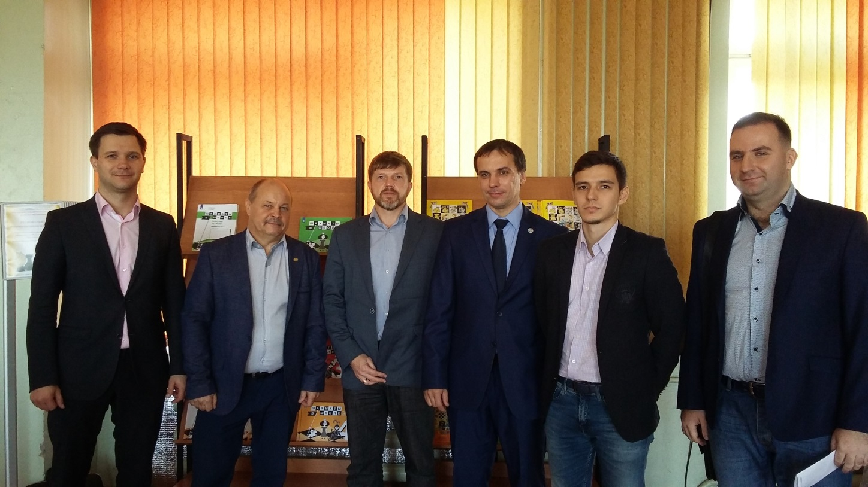

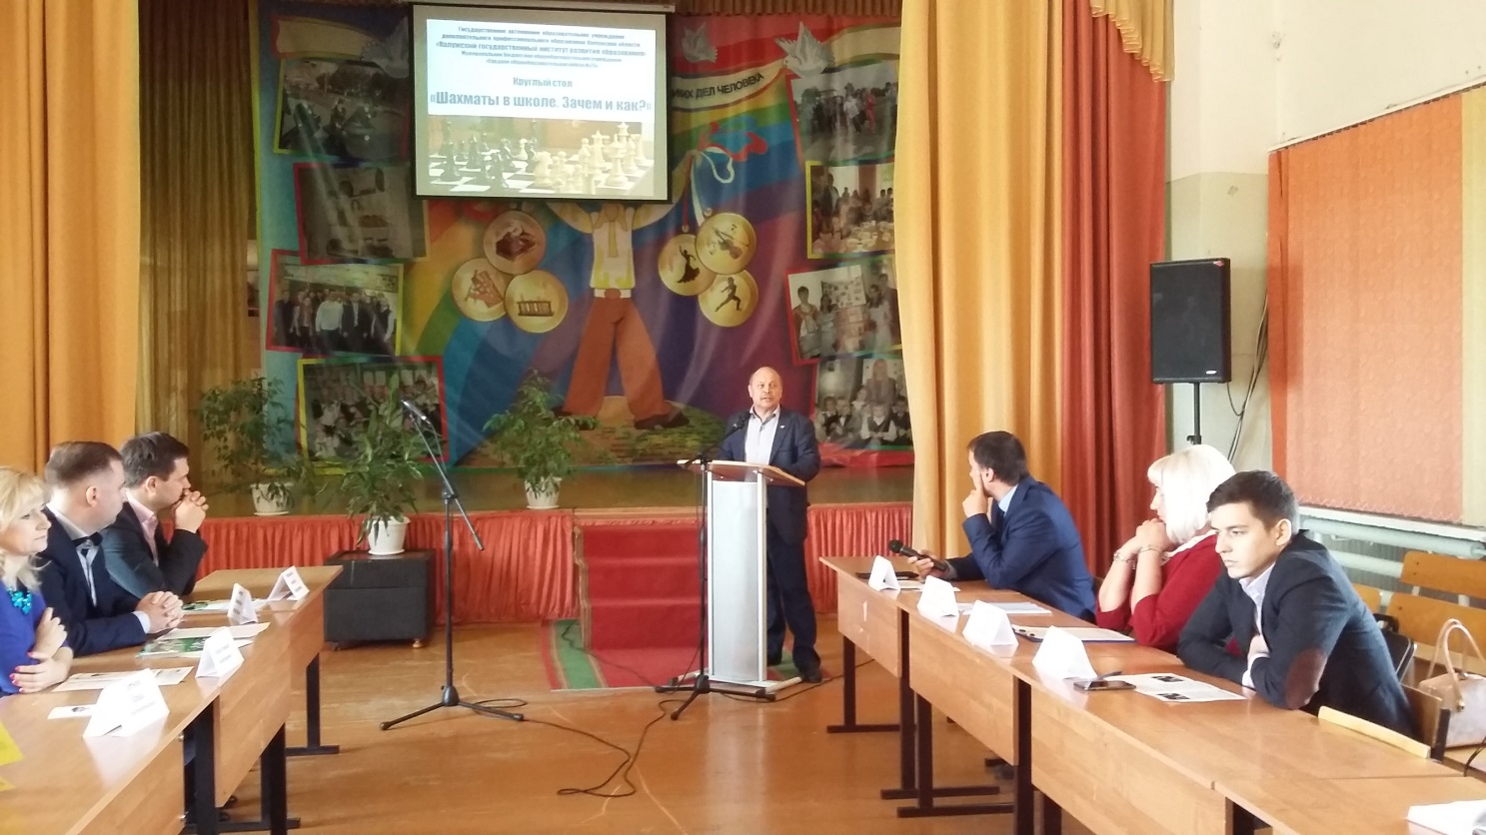
Более подробно можно посмотреть здесь https://yadi.sk/d/fECPtgx13KMP2o
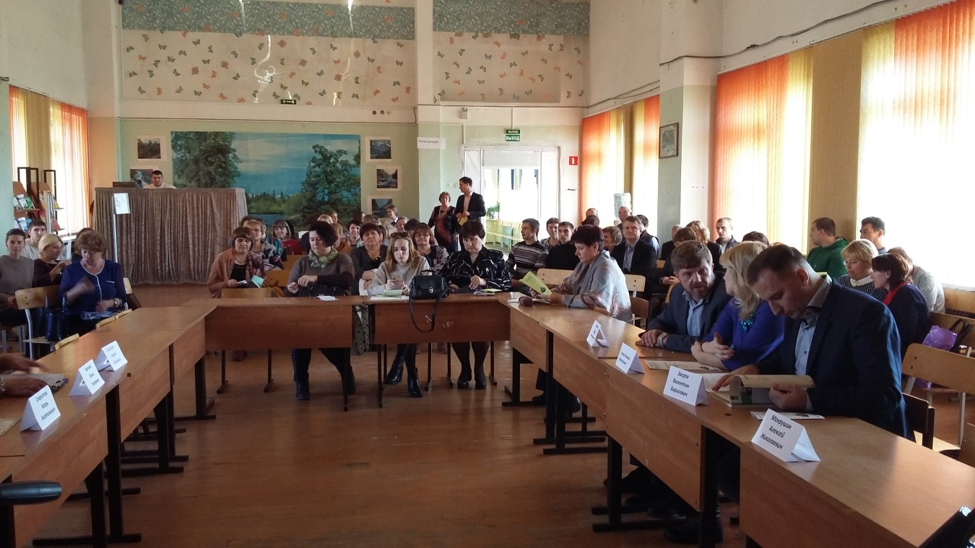
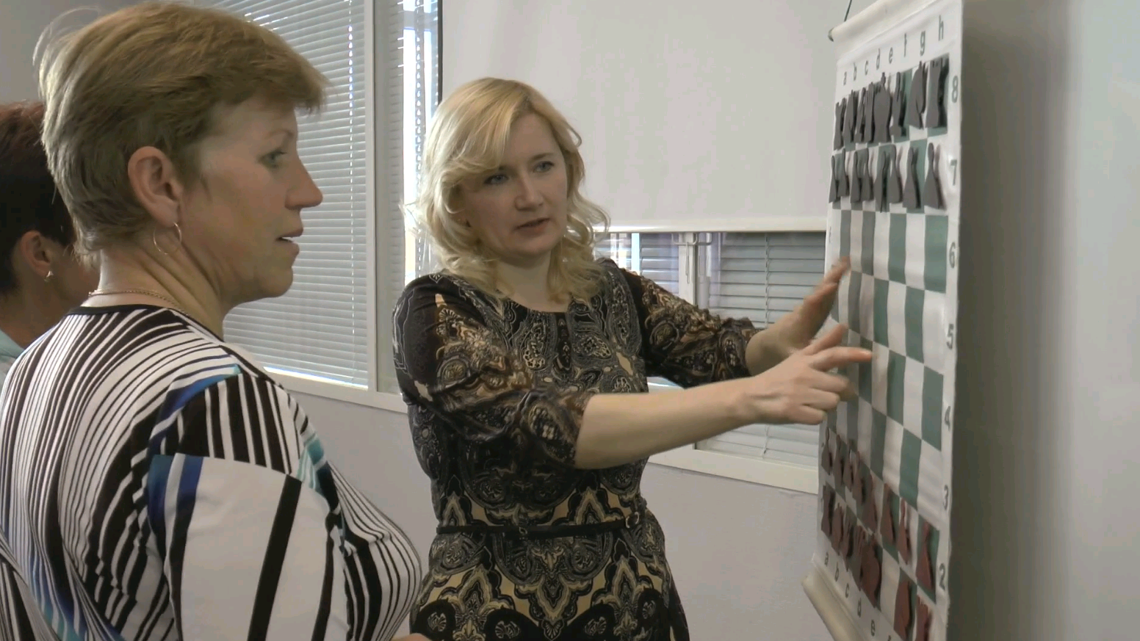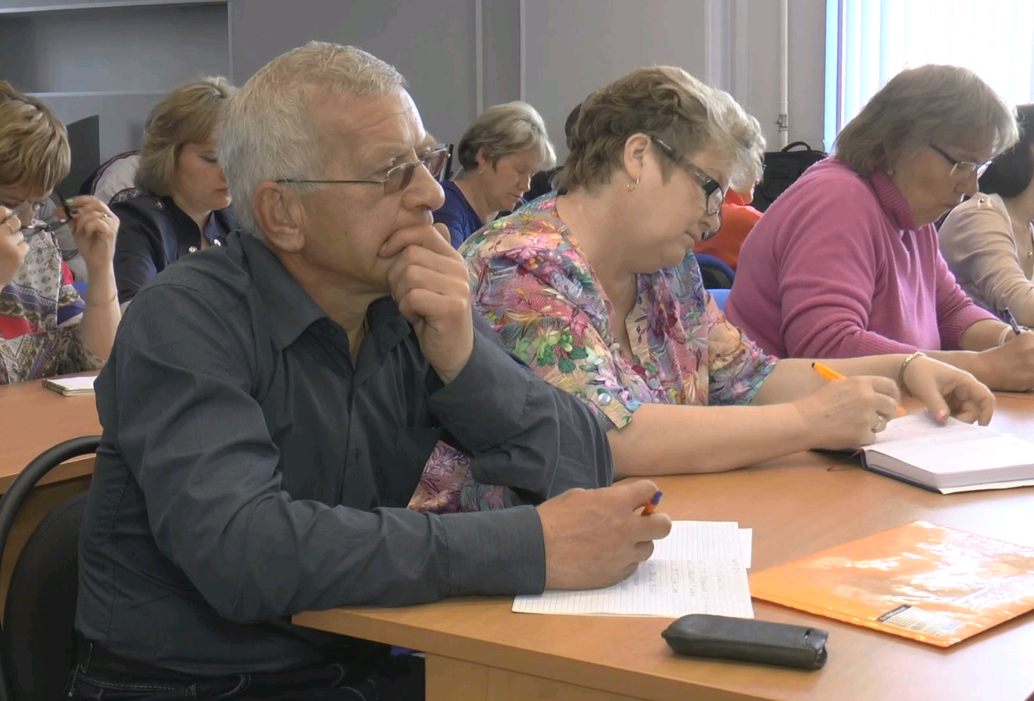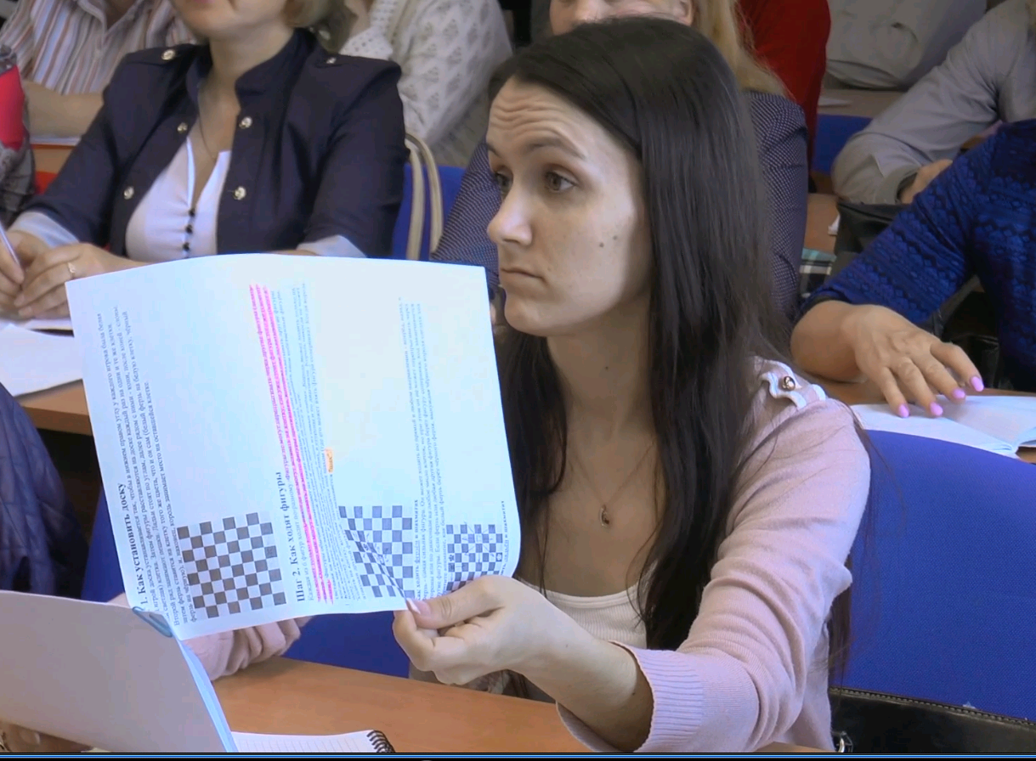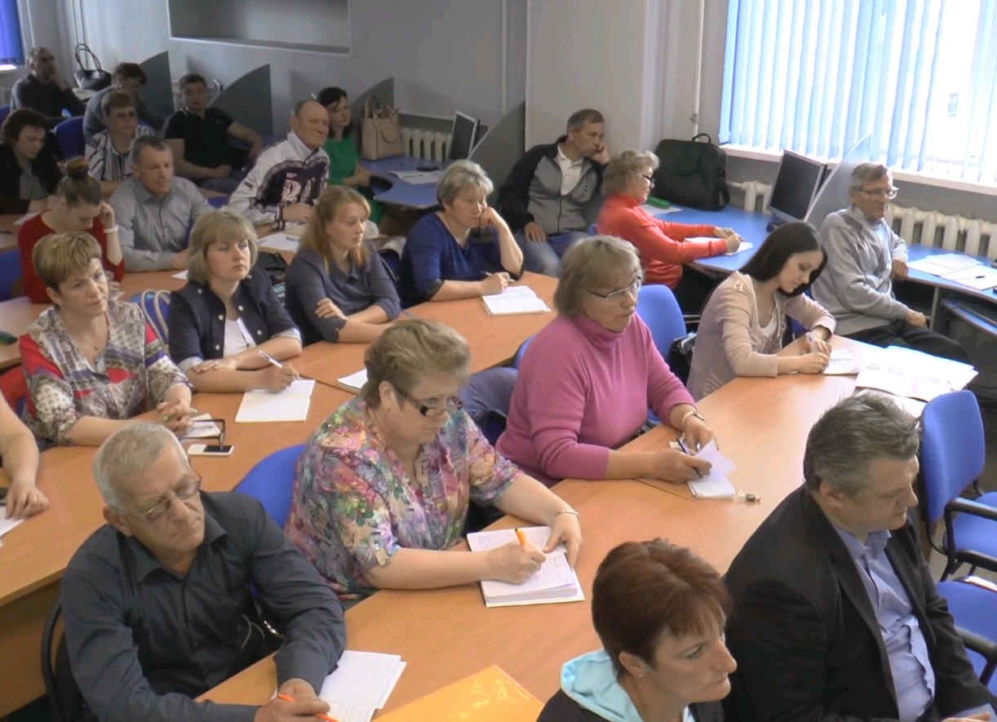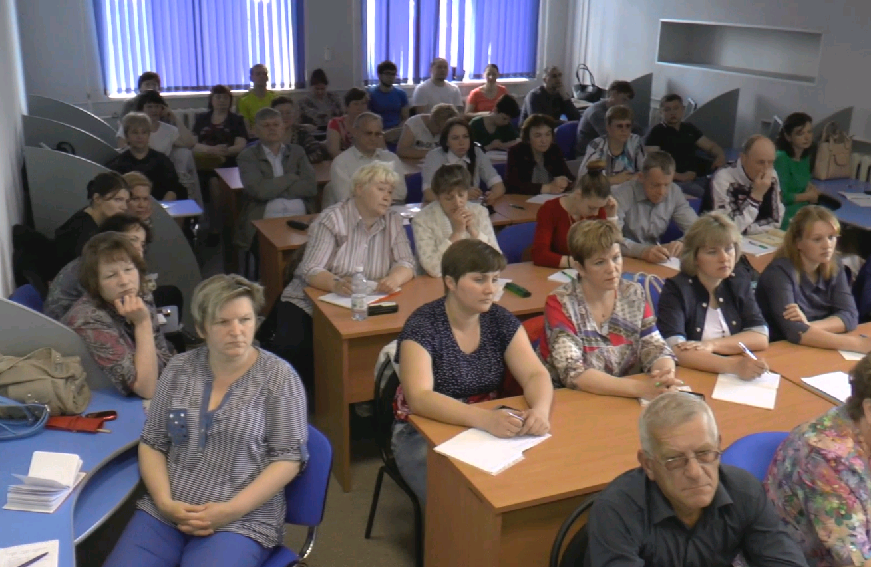
Усилиями Калужской областной шахматной федерации совместно с Министерством образования Калужской области был весной этого года проведен турнир среди второклассников проходивших курс «Шахматы в школе» в котором принимали участие 28 команд(многие школы опоздали подать вовремя заявки) из всех муниципальных образований региона. Данная тема регулярно освещается в средствах массовой информации (газеты, радио, телевидение), а на прямом эфире «Радио России Калуга» мне приходится с гордостью слышать только положительные отклики от жителей области о принятом решении ввести «шахматы» как обязательный предмет.
Сборные команды Калужской области регулярно принимают участие в межрегиональных, всероссийских и международных соревнованиях различного уровня. Министерством спорта Калужской области проведена государственная аккредитация региональной общественной организации «Калужская областная шахматная федерация». Утверждена программа развития шахмат в Калужской области на 2016-2020 годы, главной целью которой является создание условий для дальнейшего развития шахмат, приобщения к занятиям ими различных слоев общества, пропаганды шахмат как составляющей части здорового образа жизни.

